Blettes à la niçoise
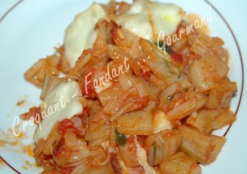 Pour 4 Croquants-Gourmands
- 1 botte de blettes
- 1 oignon
- 2 gousses d'ail
- 1 boîte de tomates en dés
- quelques feuilles de basilic
- 3 fines tranches de bacon
- 4 anchois à l'huile
- 100 g de mozzarella
- huile d'olive
- sel & poivre du moulin
1 plat à gratin légèrement huilé.
Préchauffage du four à 200°C (chaleur tournante)
Retirer les feuilles des côtes de blettes.(Allez voir dans l'index légumes comment les cuisiner).
Laver les côtes, retirer les fils et les couper en petits morceaux.
Faire cuire les dés de côtes à l'eau bouillante salée pendant 20 minutes. Égoutter soigneusement.
Hacher l'ail et l'oignon. Égoutter grossièrement les tomates.
Couper le bacon en lanières et les anchois en petits morceaux.
Mettre les oignons à suer dans un filet d'huile d'olive.
Ajouter les anchois et remuer jusqu'à ce qu'ils soient fondus.
Ajouter les lanières de bacon et les laisser dorer.
Ajouter alors les dés de tomate et les feuilles de basilic grossièrement ciselées.
Saler légèrement (attention aux anchois), poivrer et laisser mijoter une dizaine de minutes.
Ajouter les côtes de blettes et remuer.
Verser les légumes dans le plat à gratin. Garnir le dessus de tranches de mozzarella.
Poivrer et arroser de quelques gouttes d'huile d'olive.
Passer au four pendant une quinzaine de minutes.
Servir très chaud.

